Здоровые привычки в новом году
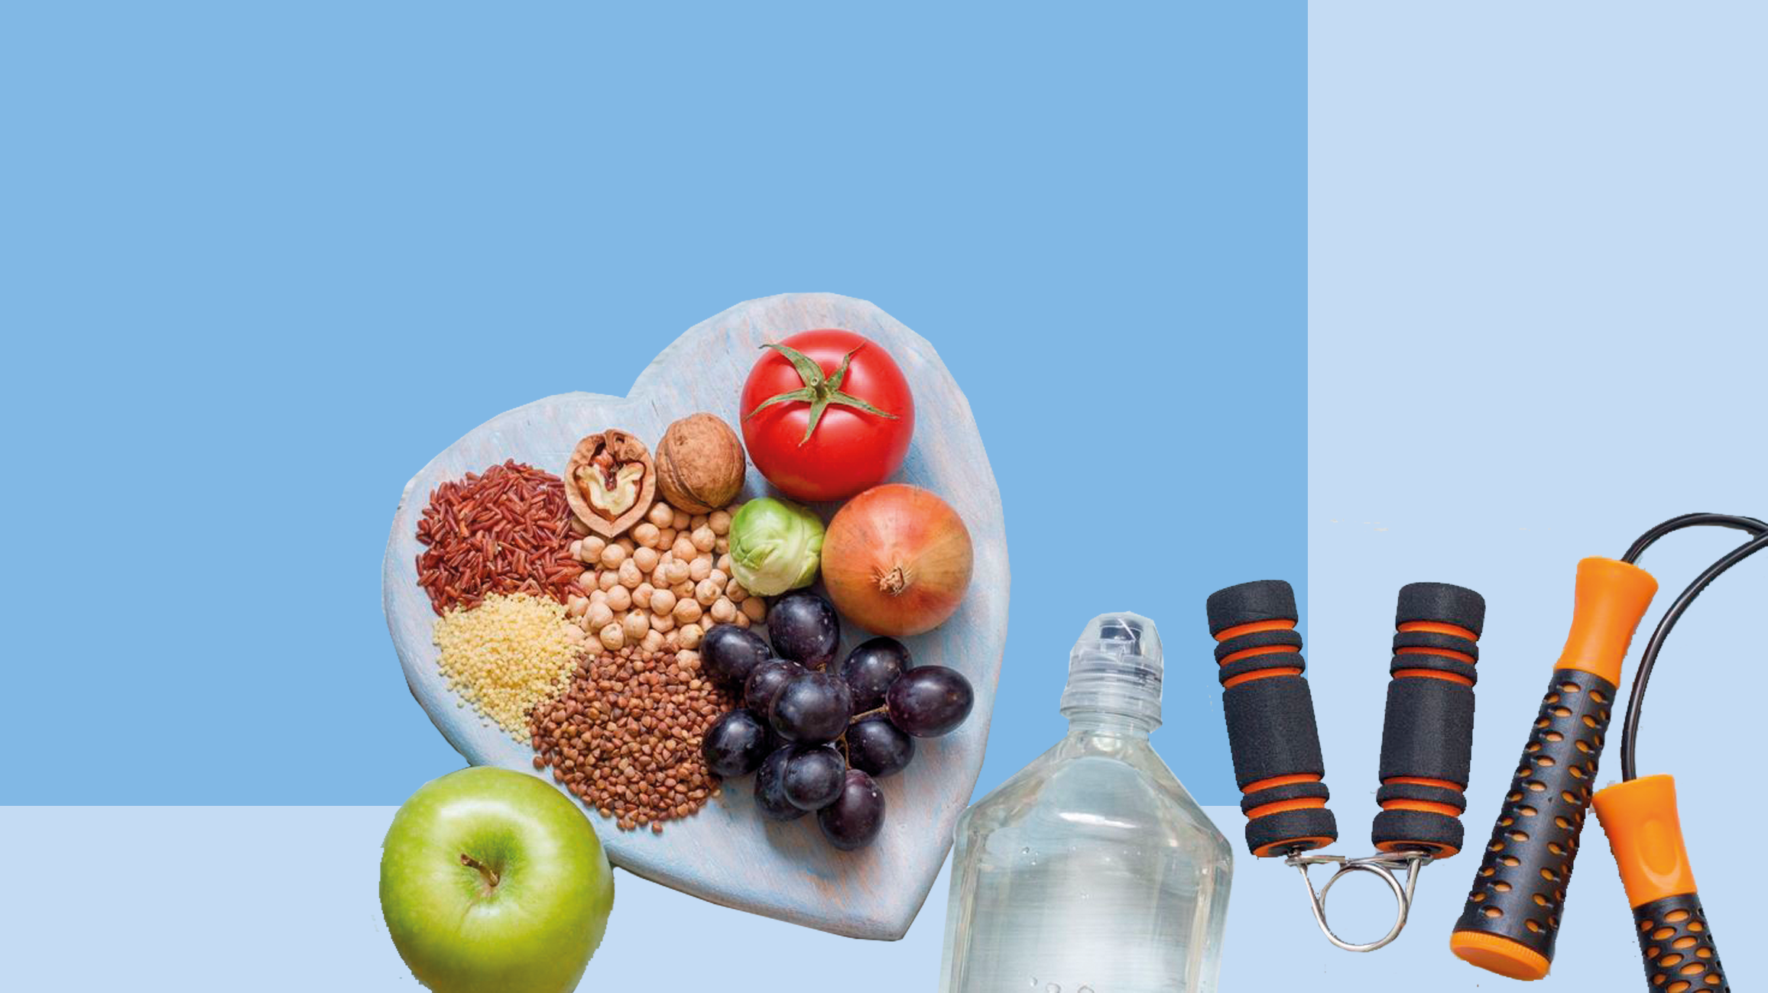
Первый месяц нового года – особенный. Это время, когда хочется многое начать заново, переосмыслить свой подход к здоровью и благополучию, наполнить жизнь новыми смыслами. Предлагаем в 2022 году отнестись к себе с нежностью и заботой.
Вместо того, чтобы стремиться к радикальным изменениям, таким как «похудеть на 30 кг», «бегать каждый день по 10 км» или «не больше 30 мин на социальные сети», сосредоточиться на небольших, но реальных шагах. Немного постоянных усилий, и постепенно вы измените свой образ жизни к лучшему. Как? Рассказываем!
Ставить реалистичные цели
Многие начинают новый год с грандиозных, но расплывчатых целей: «тренироваться больше» или «питаться правильно». С такой формулировкой добиться результата будет крайне сложно. А вот чёткие, простые и понятные цели, например, «три раза в неделю заниматься в тренажерном зале» или «на десерт выбирать фрукт вместо печень» помогут выработать более здоровые привычки.
Гулять
Ежедневная ходьба ускоряет метаболизм и предотвращает потерю мышечной массы, что особенно важно в пожилом возрасте. Ходьба может снизить риск диабета 2 типа, нормализовать артериальное давление и снизить риск сердечно-сосудистых заболеваний.

Экспериментировать на кухне
Есть одно и тоже изо дня в день не очень-то приятно. Даже идеальные котлеты и самый вкусный борщ со временем надоедают. Чаще готовьте дома, каждую неделю пробуйте новый рецепт.
Пробовать новые формы досуга
Каждую неделю уделяйте немного времени, чтобы попробовать что-то новое. Например, поход в музей, чтение новой книги, йога или танцы, курсы рисования или урок вокала, экскурсия по родному городу или дегустация нового сорта чая. К концу года вы откроете для себя 52 новых способа отдохнуть!
Подружиться с лестницами
10 минут подъема по лестнице добавят бодрости и энергии больше, чем 50 мг кофеина (около половины чашки кофе). Люди, которые 3-4 раза в день поднимаются по лестнице тратят больше калорий и находятся в лучшей физической форме, чем те, кто выбирает лифт.
Добавить музыку
Самостоятельное музицирование, а не просто прослушивание музыки, положительно повлияет на мышление и память, потенциально предотвращая деменцию. Пение, игра на пианино и даже на барабанах — всё это активирует одновременно несколько областей мозга, помогая сохранить светлый ум, даже тем, у кого уже есть легкие когнитивные нарушения. Начать не поздно в любом возрасте!
Отказаться от алкоголя
Провести первый месяц нового года без алкоголя – интересный опыт, который поможет переосмыслить своё отношение к алкоголю. У отказа от спиртного есть множество преимуществ: от улучшения эмоционального фона до нормализации сна. Зимой это особенно актуально.
Обновить спортивную обувь
Кроссовки и другую обувь для занятий спортом важно менять не реже одного раза в год. Со временем снижается способность обуви к амортизации и сцеплению, риск травм увеличивается. Если вы не можете вспомнить, когда в последний раз меняли обувь для бега, значит, её точно пора обновить.
Реже есть мясо
Если в ваших планах нет перехода на радикальное веганство или вегетарианство, можно попробовать флекситаристскую диету. Хорошая идея – добавить в рацион больше свежих овощей и фруктов, а мясу и другим продуктам животного происхождения отвести второстепенную роль или полностью исключить их из некоторых приёмов пищи. Преимущества такой диеты: увеличение продолжительности жизни и снижение риска развития сердечно-сосудистых заболеваний, высокого кровяного давления и рака.
Читать
Кроме укрепления когнитивного здоровья, регулярное чтение классики может изменить ваше отношение к жизни. Чтение художественной литературы, произведений, исследующих внутреннюю жизнь персонажей, усиливает способность читателя сопереживать, что может улучшить взаимоотношения с близкими и окружающими.
Пройти диспансеризацию
Когда вы в последний раз ходили к врачу не потому, что заболели, а для профилактики? Некоторые откладывают и откладывают свой визит к стоматологу или гинекологу сначала на несколько недель, потом на несколько месяцев, так и не дойдя до врача к концу года. Запланируйте пройти диспансеризацию до конца 2022 года – медицинские осмотры, посещения специалистов и скрининговые обследования.
Научиться питаться правильно
Узнать всё о здоровом питании, научиться составлять полезный рацион для себя и всей семьи можно, записавшись в школу здорового питания. От питания зависит работа всех органов и правильное функционирование иммунной системы. Нерациональное питание может негативно повлиять на иммунный статус и физическое состояние организма, снизить устойчивость к воздействию вредных факторов окружающей среды. В долгосрочной перспективе — привести к преждевременному старению и сокращению продолжительности жизни. Научиться питаться правильно- лучшая инвестиция в собственное здоровье.
Составить плейлист для тренировок
Под энергичные мелодии и зажигательные ритмы заниматься спортом одно удовольствие. Музыка мотивирует и повышает выносливость во время выполнения упражнений.
Выйти на солнце
В зимние месяцы световой день на 10 часов короче, чем летом. Дефицит солнца надо компенсировать! Можно приобрести лампу для светотерапии, но лучше– выходить на прогулку утром и днём. Солнечный свет быстро повышает уровень серотонина в головном мозге.
Здоровье – это путь длиной в жизнь, главное - не останавливаться!

